2ª. SESIÓN ORDINARIA
CONSEJO DE ADMINISTRACIÓN DEL ORGANISMO PÚBLICO DESCENTRALIZADO MUNICIPAL
SISTEMA DE AGUA POTABLE, ALCANTARILLADO Y
SANEAMIENTO DEL MUNICIPIO DE COLOTLÁN, JALISCO
18 DE JULIO DEL 2017
11:18 HRS.

En las Instalaciones que ocupa la Sala de Cabildo del interior del Palacio Municipal en Hidalgo número 33 en Colotlán, Jalisco; siendo las 11:18 horas (once horas con dieciocho minutos) del día 18 (dieciocho) de julio del año 2017 (dos mil diecisiete), reunidos los miembros del Consejo según convocatoria emitida por el Presidente del mismo, para celebrar la 2ª (Segunda) Sesión Ordinaria, conforme a lo dispuesto en el Artículo 37. Fracción I. del Reglamento para la Prestación de los Servicios de Agua Potable, Alcantarillado y Saneamiento del Municipio de Colotlán, Jalisco bajo el siguiente:

ORDEN DEL DÍA:

- BIENVENIDA.
- LISTA DE ASISTENCIA.
- INSTALACIÓN LEGAL DE LA ASAMBLEA.
- LECTURA Y APROBACIÓN DEL ORDEN DEL DÍA.
- LECTURA Y APROBACIÓN DEL ACTA ANTERIOR.
- INFORME DE INGRESOS Y EGRESOS DE LOS MESES: MARZO, ABRIL, MAYO Y JUNIO 2017.
- PARTICIPACIÓN PRESENCIAL DE LA C. DELIA ROMERO VELÁZQUEZ.
- SOLICITUD DE CONDONACIÓN DE ADEUDO Y SITUACIÓN QUE PREVALECE EN LAS TOMAS:
- 14534 JOSÉ MUÑOZ GARCÍA UBICADA EN LA LOCALIDAD LOS VELIZ
- 14535 JOSÉ MUÑOZ GARCÍA UBICADA EN LA LOCALIDAD LOS VELIZ
- 11738 EVELIO PÉREZ ÁVILA UBICADA EN LA LOCALIDAD EL SAUCILLO DE LOS PÉREZ
- ANÁLISIS ARTÍCULO 17 DE LAS CUOTAS Y TARIFAS APLICADO PARA LOS NUEVOS FRACCIONAMIENTOS.
- PRESENTACIÓN DEL PROYECTO “TABULADOR PARA LA INICIATIVA DE LEY DE INGRESOS 2018”.
- ASUNTOS VARIOS.
- CLAUSURA.

- BIENVENIDA.- Como primer punto del orden del día, el C. Armando Pinedo Martínez, Presidente de este Consejo, toma la palabra para dar la bienvenida a los asistentes de la reunión convocada para este día.
Para continuar, la L.C.P. Delia Cecilia Alvarez Haro realiza pase de lista.

- LISTA DE ASISTENCIA.-

1.- | Presidente Municipal | C. Armando Pinedo Martínez | Presidente del Consejo | (Presente)
2.- | Directora | L.C.P. Delia Cecilia Álvarez Haro | Secretario | (Presente)
3.- | Hacienda Municipal | C.P.A. Carlos Márquez Ávila | Comisario | (Presente)
4.- | Regidor de Agua Potable y Alcantarillado | Lic. Claudio Enrique Huízar Huízar | Vocal | (Ausente)
5.- | Regidora de Salud | L.C.P. Ana Luisa Vázquez Rivera | Vocal | (Presente)
6.- | Síndico Municipal | Lic. Rodolfo Rodríguez Robles | Vocal | (Presente)
7.- | Dir. General de Obras y Operación Municipal | Ing. Francisco Javier Vázquez Granados | Vocal | (Presente)
8.- | Coordinador de Ecología y Desarrollo Sustentable | Ing. Alonso Dávila Leaños | Vocal | (Presente)
9.- | Jefe de Consolidación Financiera de los Servicios CEA. Jalisco | Lic. José Saúl Ayala Carvajal | Vocal | (Presente)
10.- | Encargada de la Subsecretaría de Planeación  Reg. SEPLAN | Lic. Maricela Meza Guardado | Vocal | (Presente)
11.- | Coordinador Regional del Área de SEDER | Lic. Víctor Hugo Álvarez Ávila | Vocal | (Presente)
12.- | Representante de Organizaciones del Sector Comercial | C. Irma Graciela Camacho Medina | Vocal | (Presente)
13.- | Representante de Hoteleros | C. María Elena Márquez Ulloa | Vocal | (Ausente)
14.- | Representante del Sector Industrial | C. Osbelia Pinedo Pinedo | Vocal | (Ausente)
15.- | Representante del Ramo de la Construcción | Ing. Ramón Alonso Carrillo Sandoval | Vocal | (Ausente)
16.- | Representante del Sector Educativo | Profr. José Navarro Salazar | Vocal | (Ausente)
17.- | Representante de Servicio de Arrendamiento | C. Carolina Mares Pinto | Vocal | (Ausente)
18.- | Representante de la Asociación Ganadera Local | C. Juan Francisco Serrano Sandoval | Vocal | (Ausente)
19.- | Representante de los Usuarios del Servicio Habitacional | C. Pedro Macías Orozco | Vocal | (Ausente)
20.- | Representante de los Usuarios de las Asociaciones y Delegaciones | C. Juan Manuel Sandoval Mercado | Vocal | (Presente)

III.- INSTALACIÓN LEGAL DE LA ASAMBLEA.- Una vez realizado el pase de lista, por La L.C.P. Delia Cecilia Álvarez Haro Secretario del Consejo, verifica el Quórum Legal, encontrándose presentes 12 (doce) de los 20 (veinte) miembros.
El Presidente del Consejo C. Armando Pinedo Martínez, declara abierta la 3ª Sesión Ordinaria del día 03 octubre del año 2017 (dos mil diecisiete) y válidos los acuerdos que de ella emanen. - - - - - - - - - - - - - - - - - - - - - - - - - - - - - - - - - - - - -

IV.- LECTURA Y APROBACIÓN DEL ORDEN DEL DÍA.- Para el desarrollo de este punto, la Secretario pone a consideración del Consejo el Orden del Día propuesto, mismo que es aprobado por unanimidad. - - - - - - - - - - - - - - - - - - - - - - - - - - - - - - - - - - - - - - -

V.- LECTURA Y APROBACIÓN DEL ACTA ANTERIOR.- La Secretario del Consejo de Administración, L.C.P. Delia Cecilia Álvarez Haro, hace uso de la voz para dar lectura al acta de la 2ª de Sesión Ordinaria celebrada el día 04 de abril de 2017, en seguida se somete a consideración de los presente, y es aprobada por unanimidad. - - - - - - - - - - - - - - - - - - - - - - - - - - - - - - - - - - - - - - - - - - - - - - - - - - -

VI.- INFORME DE INGRESOS Y EGRESOS DE LOS MESES: JULIO Y AGOSTO 2017.- Para el desahogo de este punto, la Secretario, sede la palabra al L.C.P. Juan Luis Marmolejo González, quien presenta mediante una proyección, lectura y explicación detallada sobre los ingresos y egresos de los meses julio y agosto del año en curso.
Información que presenta con: los estados de resultados y hojas auxiliares respectivas, además de los saldos actuales de las cuentas bancarias registradas a nombre de este OPD. Seguido de ello, se somete a consideración del Consejo. Haciendo hincapié por parte de los miembros del Consejo, en lo notorio que es la erogación que se hace cada mes por motivo de consumo de electricidad, costo necesario para la operación en cada fuente de abastecimiento. Después de esto se somete a consideración del pleno, aprobando este punto por unanimidad. - - - - - - - - - - - - - - - - - - - - - - - - - - - - - - - - - - - - - - - - - - - - - - - - - - - - - - - - - - - - - - - - - - - .

VII. REVISIÓN Y APROBACIÓN DEL CONTRATO DE ADHESIÓN DE LA PRESTACIÓN DE LOS SERVICIOS DE AGUA POTABLE, ALCANTARILLADO Y SANEAMIENTO DEL MUNICIPIO DE COLOTLÁN. En este punto, toma la palabra la L.C.P. Delia Cecilia Alvarez Haro, para presentar mediante proyección y lectura el contrato de adhesión, mismo que, se utilizará en posteriores contrataciones de servicio, de manera automatizada ya que será cargado al sistema comercial, con la finalidad de aumentar la eficiencia en este servicio, ahorrando tiempo de espera por parte de los usuarios.
Dicho contrato, está basado en lo actualmente se está trabajando este OPD. Por lo que el pasado jueves 28 de agosto del año en curso, se reunieron en esta misma sala miembros de la comisión, aprobada en la 2ª sesión de Consejo.

C. Armando Pinedo Martínez.
L.C.P. Ana Luisa Vázquez Rivera.
Lic. Maricela Meza Guardado.
Lic. José Saúl Ayala Carvajal.
L.C.P. Delia Cecilia Alvarez Haro.

Derivado de lo anterior, durante la presentación se generaron algunas dudas, mismas que fueron resueltas. Finalmente, se somete a consideración este punto, por lo que es aprobada esta propuesta por unanimidad.

VIII. REVISIÓN Y APROBACIÓN DEL PROYECTO CUANTITATIVO DE ¨CUOTAS Y TARIFAS 2018¨:

Para el desahogo de este punto, sigue con el uso de la voz la L.C.P. Delia Cecilia Alvarez Haro, para presentar mediante proyección y lectura el el Proyecto Cuantitativo de ¨Cuotas Y Tarifas 2018¨,

De igual modo al punto anterior, está basado en los servicios que presta este OPD. El pasado jueves 28 de agosto del año en curso, se reunieron en esta misma sala miembros de la comisión, aprobada en la 2ª sesión de Consejo.

C. Armando Pinedo Martínez.
L.C.P. Ana Luisa Vázquez Rivera.
Lic. Maricela Meza Guardado.
Lic. José Saúl Ayala Carvajal.
L.C.P. Delia Cecilia Alvarez Haro.

Durante la presentación, surgieron algunas dudas, mismas que fueron solventadas. Finalmente, se somete a consideración este punto, por lo que es aprobada esta propuesta por unanimidad. - - - - - - - - - - - - - - - - - - - - - - - - - - - - - - - - - - - - - - - - -

Para ser turnada a la Comisión Tarifaria y sea quien, por ultimo estudie y revise dicho documento, y sea aprobado para su ejercicio durante 2018.

IX. INFORME DE CARTERA VENCIDA.
La Secretario del Consejo de Administración, sede el uso de la voz a la Lic. En Enf. Edith Alejandra Mejía Cureño, quien es la Encargada de Cartera Vencida de este OPD. Muestra a los presentes, las actividades que se han realizado para el tratamiento de este tema, hasta el 30 de septiembre del actual, mismo que se resume de la siguiente manera:

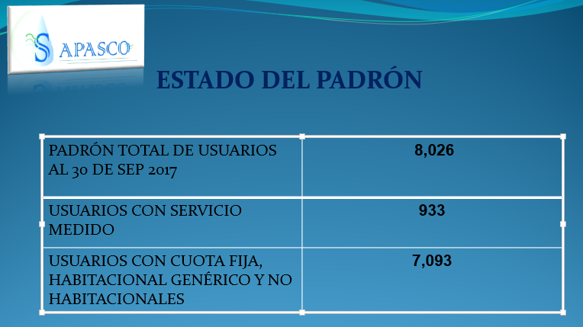

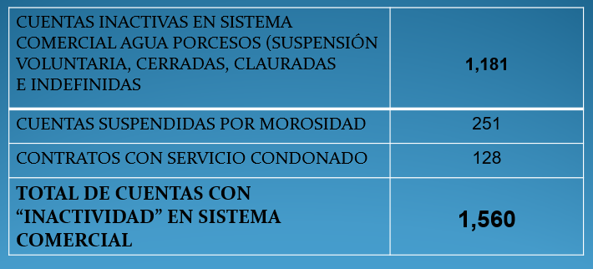

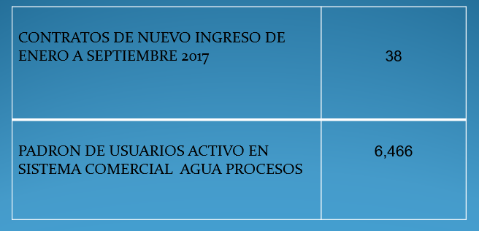

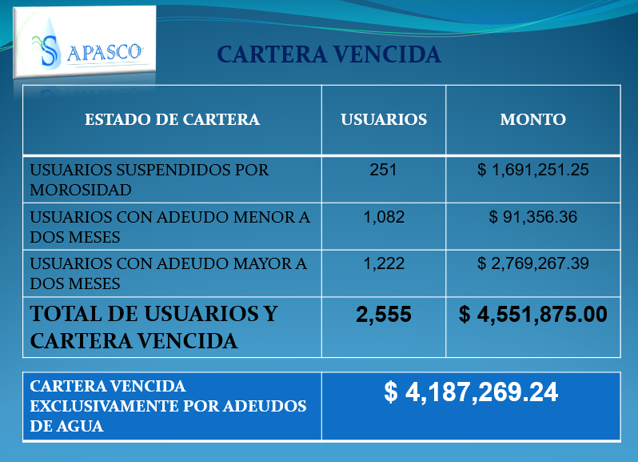

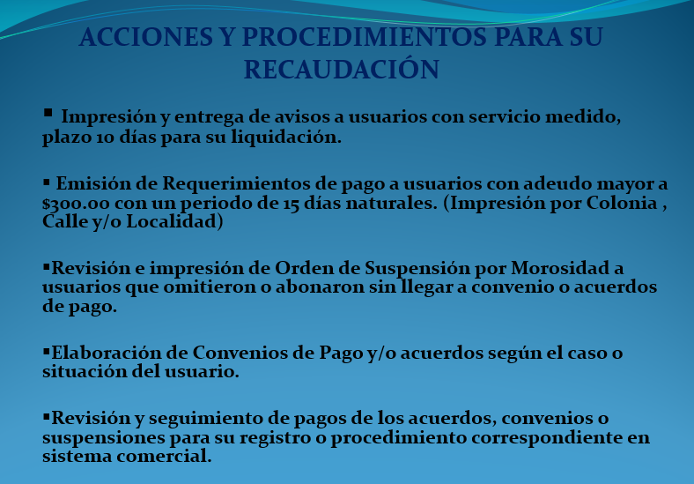

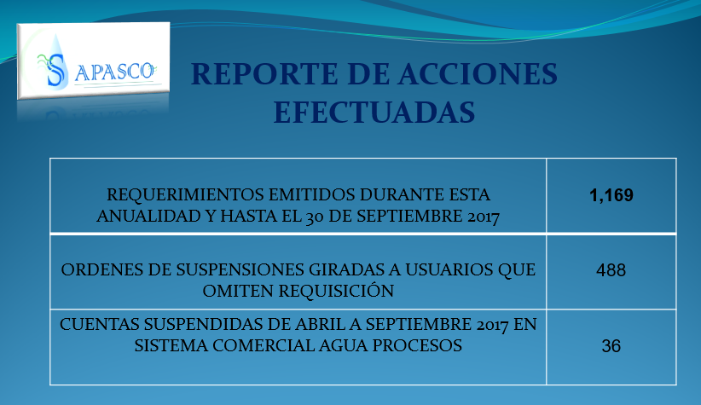

X. INFORME DE ACTIVIDADES DE CULTURA DEL AGUA 2017. Seguido del punto anterior, el Lic. Brando Luis Rafael Flores Mayora, interviene en este espacio para dar a conocer actividades de capacitación así como de implementación de las mismas en actividades propias en Cultura del Agua.

XI. SOLICITUD DE C. ANTONIO ÁVILA OLAGUE. En este punto, la L.C.P. Delia Cecilia Alvarez Haro, Secretario del Consejo de Administración, da lectura a solicitud signada por el C. Antonio Ávila Olague. En la que manifiesta, haber donado terrero para perforación de pozo ubicado en la localidad de El Saucillo de los Pérez, mismo que actualmente abastece la localidad.
Por lo anterior, solicita condonación de servicio de agua potable, tipo habitacional con la que cuenta en su hogar, que corresponde a la toma 11718 según el sistema comercial, Agua Procesos. Mencionando además que hasta la actualidad se ha cumplido con los pagos.

Debido a lo anterior descrito, la Secretario presenta al Consejo, plano de levantamiento tipográfico expedido por la Dirección de Impuestos inmobiliarios y Catastro a cargo del L.C.P. Gustavo Pinedo Solano, en donde muestra el terreno donado y que a su vez, el donante ha respetado dentro del resto de sus transacciones la donación en mención.

En este punto, el Consejo delibera que: la toma sea condonada de pago siempre y cuando sea para uso habitacional, y exclusivo para los habitantes de esta finca los C.C. Antonio Ávila Olague y/o Ma. Luisa Pérez Ávila.

En caso de enajenación alguna de la propiedad, se pierde la condonación, tomando en cuenta que los nuevos dueños o habitantes de la casa con la toma no. 11718 tendrán que realizar los pagos correspondientes a los derechos de agua.
Punto aprobado por unanimidad, en los términos antes mencionados.- - - - - - - - - -

XII. ASUNTOS VARIOS.- Al no haber asuntos varios, se procede al siguiente punto.

XIII.- CLAUSURA.- Una vez agotado el Orden del Día y desahogados todos los asuntos a tratar en esta Sesión, el C. Armando Pinedo Martínez, Presidente del Consejo realiza la clausura, siendo las 14:39 (Catorce horas con treinta y nieve minutos) de la fecha de inicio. Así, como válidos los acuerdos que se tomaron, levantando la presente acta para constancia y cumplimiento, firmando al calce los que en ella intervinieron. - - - - - - - - - - - - - - - - - - - - - - - - - - - - - - - - - - - - - - - - - - - - - - - - - - - - - - - - -

DOY FE.

C. Armando Pinedo Martínez
Presidente del Consejo

L.C.P. Delia Cecilia Álvarez Haro
Secretario

VOCALES

L.C.P. Ana Luisa Vázquez Rivera Vocal |  | Lic. Rodolfo Rodríguez Robles Vocal
C. Daniel Macías Ortega  Suplente  Ing. Francisco Javier Vázquez Granados  Vocal |  | Ing. Alonso Dávila Leaños Vocal
Lic. Maricela Meza Guardado Vocal |  | Lic. José Saúl Ayala Carvajal  Vocal
Lic. José Guadalupe Serrano  Suplente  Lic. Víctor Hugo Álvarez Ávila  Vocal |  | Lic. Irma Graciela Camacho Medina
 |  | Vocal
Profr. Juan Manuel Sandoval Mercado
Vocal

La presente hoja, página número 12 (doce) y las firmas que se encuentran en la misma, forman parte del Acta Número 2 (dos) de la 2ª Sesión Ordinaria del Consejo de Administración del Organismo Público Descentralizado Municipal del Sistema de Agua Potable, Alcantarillado y Saneamiento de Colotlán, Jalisco., celebrada el día 18 (dieciocho) de julio del año 2017 (dos mil diecisiete). - - - - - - - - - - - - - - - - -

Conste.

L.C.P. Delia Cecilia Álvarez Haro
Secretario

